**Тестовое задание - *Билеты на событие***

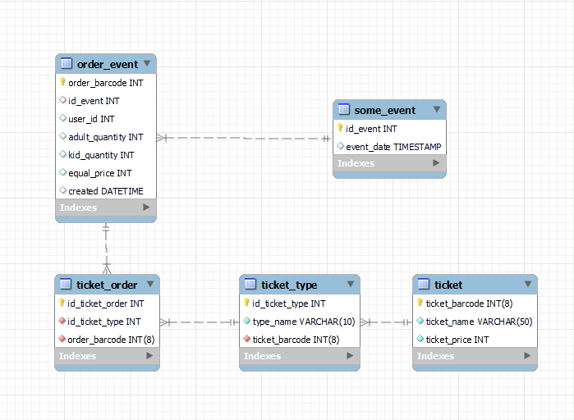

Рис. 1 – Итоговая таблица

Общая база данных была разделена на сущности – билет, тип билета, заказ, событие, связь билетов и заказа, связь билета и типов

Решение разделить общую таблицу было принято в связи со следующими фактами:

* Таблицу практически невозможно поддерживать, из-за объёма хранимых данных
* Таблица будет дублировать записи с одинаковыми экземплярами сущности при малейшем изменении записи.
* Таблица содержит поля, напрямую не относящиеся к “Событию”.

Таким образом таблица была приведена к НФБК.

Вопросы:

1. Некоторые события нужно продавать с дополнительными типами билетов - льготный и групповой, у которых будут свои цены и название. Имеется информация, что вероятно, будут другие типы билетов, которые нужно будет добавить. Нужно уметь сохранять при заказе 2 дополнительных типа билета, льготный и групповой в бд. Задача - Показать конечный вид таблицы с добавленными типами билетов. Объяснить свое решение.

Для решения этого вопроса была заведена отдельная сущность *тип_билета.* Поскольку у билета может быть несколько типов, необходимо создать отдельную таблицу, чтобы прикреплять к одному билету соответствующие число типов. После, необходимо связать билеты с заказом, для чего сделана таблица *билет_заказ*.

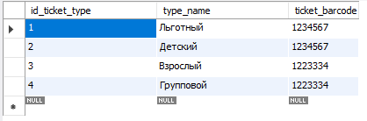

Рис. 2 – Добавление несколько типов одному билету

2. Часто посетители из одного заказа приходят не одновременно на события. Возникает необходимость чекинить их по отдельности. Для этого у каждого билета должен быть свой баркод. Если в одном заказе было куплено несколько билетов, 2 взрослых, 3 детских, 4 льготных - то должно быть 9 баркодов для каждого билета соответственно. Задача - Показать конечный вид таблицы, где у каждого билета свой баркод. Объяснить свое решение.

Для решения этого вопроса сущность *билета* была вынесена в отдельную таблицу, а в виде уникального идентификатора используется баркод.

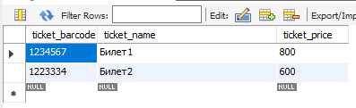

Рис. 3 – Использование баркода, как уникального идентификатора

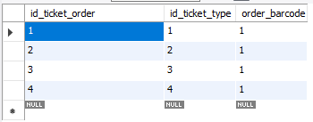

Рис. 4 – Прикрепление к одному заказу нескольких билетов

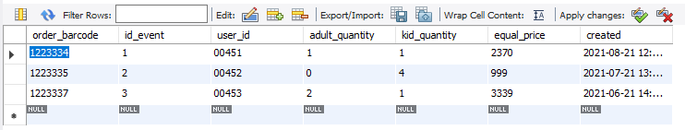

Рис. 5 – Вид заказа

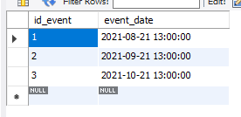

Рис. 6 – Информация о заказе (возможно стоит добавить название)